**新 书 推 荐**

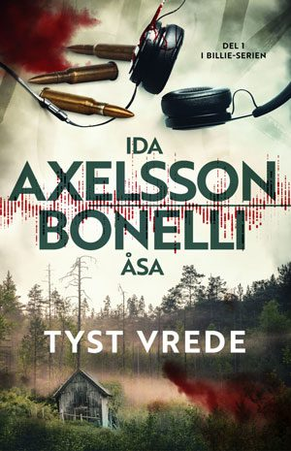

**中文书名：《沉默狂怒》**

**英文书名：SILENT RAGE (*Tyst vrede*)**

**作 者：Ida Axelsson and Asa Bonelli**

**出 版 社：Bokfabriken**

**代理公司：Grand Agency/ANA/Conor**

**页 数：384页**

**出版时间：2024年6月**

**代理地区：中国大陆、台湾**

**审读资料：瑞典文全稿、英文大纲、英文样章**

**类 型：罪案小说**

**版权已授：荷兰、瑞典、丹麦、日本**

**内容简介：**

很高兴向您介绍Grand Agency最新罪案作家二人组——艾达·阿克塞尔松和阿萨·波内利——以及《沉默狂怒》，“比莉·卡尔松真实犯罪播客系列”第一部。十年友谊，艾达和阿萨分别写了很多书，最后决定一起写一些东西，共同创作了这一崭新罪案系列。

比莉·卡尔松是一位事业有成的调查记者，也是屡获殊荣的真实犯罪播客“真相”的幕后大佬。以无畏、直率和永不放弃而闻名，她在全国各地寻找未解罪案的答案。对比莉来说，播客不仅仅是一份工作，它是她的生活，是她拥有的最重要的东西。这就是为什么她经常越过道德底线，也是她辞去调查记者工作的主要原因——她想用自己的方式找到答案。

一名16岁女孩被枪杀，这一悲剧在斯维德比村引起轩然大波。这起谋杀案让每个人都想起了六年前另一名女孩的死亡，但真相从未澄清。与此同时，邪恶势力正在行动，如果他们的计划成功了，这个平静小镇的生活将一去不复返。

**作者简介：**

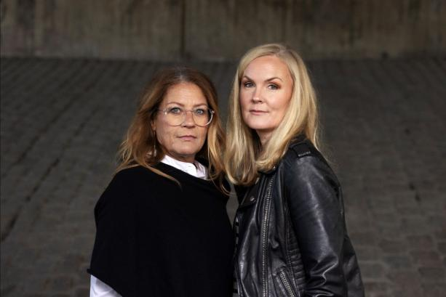

**艾达·阿克塞尔松(Ida Axelsson**，右)和**阿萨·波内利(Åsa Bonelli**，左) ，对比鲜明的作家二人组。艾达有小孩，奥萨有孙子孙女。艾达有一份全职工作，奥莎是一名自由的全职作家。艾达所做的很多事情都是一口气完成的，她像机器一样运转。他们相差十二岁，但他们的友谊证明了年龄只是一个数字。

**媒体评价：**

“文笔驾轻就熟。他们做了细致研究，并结合了自身的渊博学识。人物真实，故事引人入胜。”

----BTJ/SWE

“《沉默狂怒》令人心跳加速，我屏息阅读，情节可信度之高，让我感到不适。”

——Bokfabriken销售和市场总监

“一个小村庄、一个被谋杀的年轻女孩、一名女记者：《沉默狂怒》有着成功罪案小说的所有要素。”

——梅特·本霍姆（Mette Bentholm），丹麦Gyldendal出版社经理/数字销售/采稿编辑

**感谢您的阅读！**

**请将反馈信息发至：版权负责人**

**Email**：**[Rights@nurnberg.com.cn](mailto:Rights@nurnberg.com.cn)**

安德鲁·纳伯格联合国际有限公司北京代表处

北京市海淀区中关村大街甲59号中国人民大学文化大厦1705室, 邮编：100872

电话：010-82504106, 传真：010-82504200

公司网址：[http://www.nurnberg.com.cn](http://www.nurnberg.com.cn/)

书目下载：<http://www.nurnberg.com.cn/booklist_zh/list.aspx>

书讯浏览：<http://www.nurnberg.com.cn/book/book.aspx>

视频推荐：<http://www.nurnberg.com.cn/video/video.aspx>

豆瓣小站：<http://site.douban.com/110577/>

新浪微博：[安德鲁纳伯格公司的微博_微博 (weibo.com)](https://weibo.com/1877653117/profile?topnav=1&wvr=6)

微信订阅号：ANABJ2002

